“我为百姓办实事”眼部疾病义诊

为方便社区居民就医，普及眼科医疗健康知识，2022年1月7日下午，朝聚眼科医院派来医生为宝贝河社区居民进行了免费眼部筛查。此次义诊检查的内容主要包括视力测试、青光眼、白内障筛查等。朝聚眼科医院的医生大夫为居民进行了系统的视力测试和眼病筛查，同时向患者讲解了白内障发病原因、治疗方法，以及白内障患者的手术补助国家政策。本次活动共有10多名社区居民进行了检查，进一步增强了社区居民眼部健康保健意识，给辖区居民带来了方便与实惠，受到了居民好评。

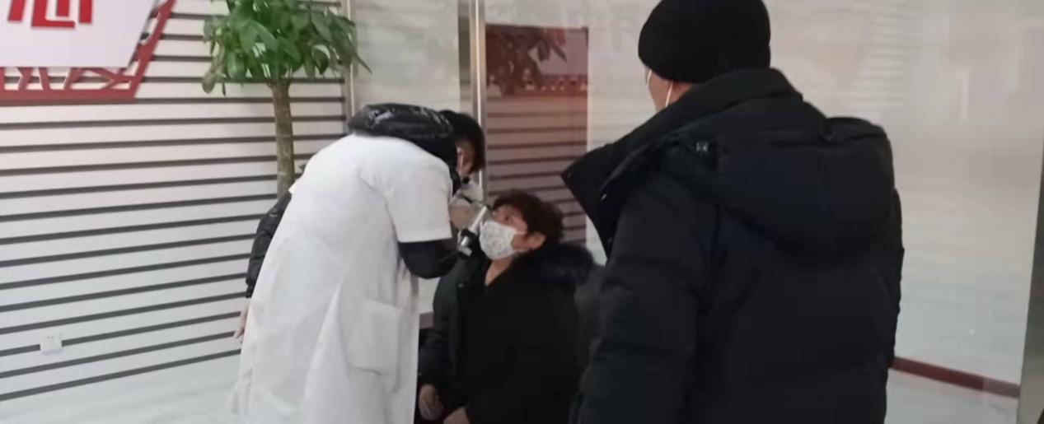

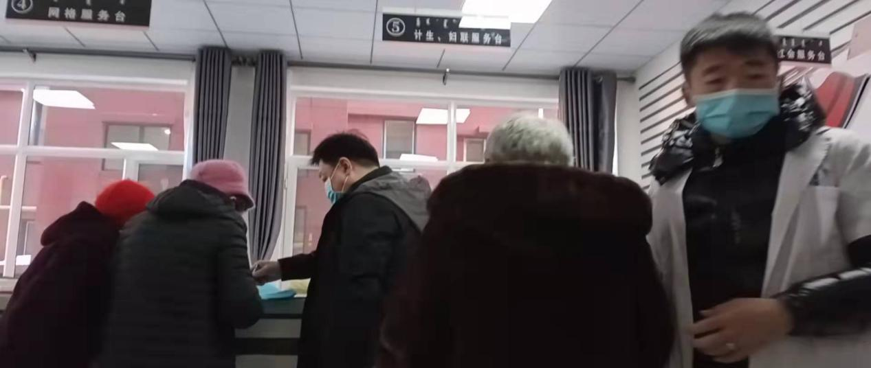

“我为百姓办实事”上门宣传燃气安全

“我家的厨房总是有一股煤气味，太臭了，总是担心是不是煤气泄露。一位老太太手里拿着燃气安全手册，笑盈盈地说道：“知道今天小区里有燃气宣传活动，我就赶紧来问问，他们工作人员很热心，等会儿还上门为我们检查检查呢。”

为提高居民燃气使用安全意识，杜绝安全隐患，宝贝河社区开展了燃气安全宣传活动。活动中，工作人员向居民详细讲解了日常在家烧水、做饭，应该如何正确使用燃气，遇到燃气泄漏情况时该如何正确处理等问题，以及当场提供燃气安检、燃气计量表更换等服务。这些问题与居民生活息息相关，宣传人员详细又耐心的科普解释赢得了居民的交口称赞，使得居民们积极参与活动，主动向工作人员索取宣传资料、咨询用气知识。

